В райском саду под деревом познания цвел розовый куст; в первой же распустившейся на нем розе родилась птица; перья ее отливали чудными красками, полет ее был — сиянием, пение — дивной гармонией.
Но вот Ева вкусила от дерева познания, и ее вместе с Адамом изгнали из рая, а от пламенного меча ангела возмездия упала в гнездо одна искра. Гнездо вспыхнуло, и птица сгорела, но из раскаленного яйца вылетела новая, единственная, всегда единственная в мире птица феникс. Мифы говорят, что она вьет себе гнездо в Аравии и каждые сто лет сама сжигает себя в гнезде, но из раскаленного яйца вылетает новый феникс, опять единственный в мире.
Быстрая, как луч света, блистая чудною окраской перьев, чаруя своим дивным пением, летает вокруг нас дивная птица.
Мать сидит у колыбели ребенка, а птица витает над его изголовьем, и от веяния ее крыл вокруг головки ребенка образуется сияние. Залетает птица и в скромную хижину труженика, и тогда луч солнца озаряет хижину, а жалкий деревянный сундук начинает благоухать фиалками.
Птица феникс не вечно остается в Аравии. Она парит вместе с северным сиянием и над ледяными равнинами Лапландии, порхает между желтыми цветами, питомцами короткого лета, и в Гренландии. В глубине Фалунских рудников и в угольных шахтах Англии вьется она напудренною молью над молитвенником в руках благочестивого рабочего; в цветке лотоса плавает по священным водам Ганга, и глаза молодой индийской девушки загораются при виде ее огнем восторга!
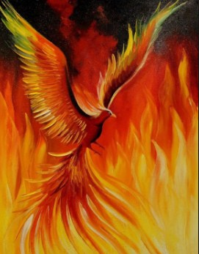
Птица феникс! Разве ты не знаешь ее, этой райской птицы, священного лебедя песнопений? На колеснице Фесписа [Феспис (жил в Аттике около 550 г. до н.э.), согласно преданиям, был отцом трагедии и разъезжал по стране во главе странствующей труппы актеров; сценой им служила их же повозка] сидела она болтливым вороном, хлопая черными крыльями; по струнам арфы исландского скальда звонко ударяла красным клювом лебедя; на плечо Шекспира опускалась вороном Одина и шептала ему на ухо: "Тебя ждет бессмертие"; в праздник певцов порхала в рыцарской зале Вартбурга.
Птица феникс! Разве ты не знаешь ее? Это она ведь пропела тебе марсельезу, и ты целовал перо, выпавшее из ее крыла; она являлась тебе в небесном сиянии, а ты, может быть, отворачивался от нее к воробьям с крыльями, раззолоченными сусальным золотом!..

